**Danmarks Medie- og Journalisthøjskole  
TV- og medietilrettelæggelse**

**Fagbeskrivelse**  
**Efteråret 2023**  
**Projektledelse og entreprenørskab**

**7. semester**

**Varighed:** 15 ECTS

**Formål:**

Forløbet Projektledelse og entreprenørskab skal forberede den studerende yderligere til den professionelle rolle som tilrettelægger og de kontekster den professionelle tilrettelægger indgår i. Det indebærer bl.a. en forståelse for producentens ansvarsområder, for ledelse og for forretningsudvikling. De studerende undervises i projektledelse og entreprenørskab, og temaer og fagområder der griber ind i eller understøtter dette.

Undervisningsformen indebærer, at de studerendes erfaringer fra praktikken eller studiejobs inddrages i undervisningen, og de vil blive tildelt ansvar for at holde oplæg og sætte pensum i relation til cases de kender eller finder frem til.

I forløbet:

* arbejder de studerende med entreprenørskab i form af introduktion til innovation og udarbejdelse af ideer til enten intra- eller entreprenørskab, herunder udarbejdelse af forretningsplaner, betingelser for etablering og drift af egen virksomhed, samt brancheforståelse.
* arbejder de studerende med aktuelle dagsordener, der understøtter kravet om ansvarlighed til tilrettelæggeren og til medieindhold generelt, bl.a. en forståelse af etik både som fagfelt og i praksis, og krav til og arbejde med bæredygtighed i film og tv-produktion.
* introduceres de studerende til principper for projektledelse og selvledelse, der er relevante for tilrettelæggerens arbejde.

De ovenstående temaer, såvel som den litteratur og de kilder de involverer, vil alle kunne inddrages i udarbejdelsen af den nært forestående bacheloropgave. Forløbets afsluttende opgave er et oplæg til en forretningsplan samt en synopsis til en analyserende rapport.

**Pædagogisk og didaktisk tilgang:**

Oplæg fra undervisere, studerende og eksterne er koncentreret i første del af forløbet, hvorefter de studerende arbejder selvstændigt, understøttet af vejledningsseancer, med eksamensopgaven.

**Læringsmål:**

De studerende skal opnå viden om:

* forretningsudvikling, innovativ tænkning og udviklingsmuligheder på mediemarkedet,
* projektledelsesprincipper
* ledelse, herunder motivationsfaktorer, personlighedstest og ledelsesmetoder
* Indsamling af målgruppedata
* muligheder for mere bæredygtighed i produktionen af film og tv,
* grundlæggende teorier om etik og etiske retningslinjer hos de væsentligste danske medieproducenter.

De studerende skal opnå færdigheder i:

* projektudvikling og projektledelse,
* vurdering af forretningsmuligheder,
* vurdering af etiske spørgsmål,
* analyse af mediestrategiske udfordringer og udviklingsmuligheder.

De studerende skal opnå kompetencer indenfor:

* udvikling af forretningsideer og refleksion over ideernes forretningsmæssige bæredygtighed,
* formidling af cases sat i relation til faglige temaer,
* anvendelse af viden fra medieforskning og målgruppeundersøgelser i udviklingsprojekter
* bearbejdning af tilrettelæggerfaglige problemstilling i en analyserende rapport.

**Læremidler:**

Litteratur anskaffes:

Osterwalder, A. og Pigneur Y. m.fl. (2010) Business Model Generation. Gyldendal Business.

Ingemann, J. H., Kjeldsen, L., Nørup, I. og Rasmussen, S. (2022) Kvalitative undersøgelsesmetoder i praksis. Samfundslitteratur. 2. udgave. Side 151-221.

Litteratur - udleveres:

Andersen, F. (2007). Selvledelsens dilemmaer. Dansk psykologisk forlag. Side 51-58.

Andersen, O. S., Ahrengot, N. og Olsson, J. R. (2005). 4. udgave. Børsens Forlag. Side 96-105.

Borch, I. og Fischer, L. H. (2012). Spørg hvorfor. Akademisk Forlag. Side 65-93.

Christians m.fl. (2009). Media Ethics. Pearsons Education. Side 1-27.

Haaland, F. H. og Dale, F. (2005). På randen av ledelse. Gyldendal. Side 75-94.

Kousholt, B. (2010). Projektledelse. 3. udgave. Nyt teknisk forlag. Side 87-128 i uddrag.

Kousholt, B. (2011). Projektlederens værktøj. Praxis – Nyt Teknisk Forlag. Side 34-35, 151-153, 336-341 og 387-389.

Kærgård, A., Staunstrup E. og Skriver, H. J. (2013). Ledelse i praksis. 3.udgave. Trojka. Side 70-98

Luis Alvin Day (2003). Ethics in Media and Communications – Cases and Controversies. Thomson & Wadsworth. Side 53 – 73.

Olsson, J. R., Ahrengot, N. og Attrup, M. L. (2019). Power i projekter og portefølje. 4. udgave. Djøf Forlag. Side 91-111 og 202-211.

Philipsen, K. (2013). Innovation, entreprenørskab og intraprenørskab - En grundbog. Nyt Teknisk Forlag. Side 85-97.

Pries-Heje, J. (2020). Agile Projekter. Samfundslitteratur. Side 29-40 og 65-82.

Skeem, J. (2010). Sådan leder du dine tropper. Lindhardt og Ringhof. Side 9-14 og 24-39.

Wilken, L. (2011). Bordieu for begyndere. Samfundslitteratur. Side 39-68.

Frit tilgængeligt:

Beretning 2022, Seernes redaktør TV2: <https://sr.tv2.dk/media/r10laezf/beretning-2020.pdf>

DR’s etiske retningslinjer, opdateret 11.5.21 <file:///Users/ms/Downloads/drs_etik_11.05.2021_407ef4fc.pdf>

DR Medieforskning (2022). Medieudviklingen 2022. DR Medieforskning

<https://www.dr.dk/static/documents/2023/01/24/medieudviklingen2022_a50af9a5.pdf>

Fogde, J. (2022). ”Vores målsætning er, at vi hvert år reducerer vores udledning"

[https://mediawatch.dk/Medienyt/Aviser/article14321276.ece](https://mediawatch.dk/Medienyt/Aviser/article14321276.ece?utm_campaign=MediaWatch%20Middag&utm_content=2022-08-19&utm_medium=email&utm_source=mediawatch)

Jobmarkedet for medier og kommunikation anno 2021, A-kassen for Journalistik, Kommunikation og Sprog

<https://ajks.dk/nyhed/jobmarkedet-medier-og-kommunikation-anno-2021>

Kulturstyrelsen: Mediernes Udvikling 2020

<https://mediernesudvikling.kum.dk/2020/specialrapporter/medievirksomheders-beskaeftigelse/>

Kulturstyrelsen: Brug indhold og relationer, Specialrapport 2020 <https://mediernesudvikling.kum.dk/2020/specialrapporter/sociale-medier-brug-indhold-relationer/>

Lytternes og seernes Halvårs rapport, Seernes redaktør DR:

https://www.dr.dk/etik-og-rettelser/brugernes-redaktoer/nyheder/lytternes-og-seernes-redaktoer-ny-rapport-om-etikken-1

Olsen, E. R. (2022). Klimakompensation og elbiler skal få TV 2 over grønne målstreger

<https://mediawatch.dk/Medienyt/TV/article14192340.ece>

Reuters Institute (2022).Digital News Report. Reuters Institute.

<https://reutersinstitute.politics.ox.ac.uk/digital-news-report/2022>

TV 2’s etiske retningslinjer <https://sr.tv2.dk/media/1214/etiske-retningslinjer-19-06-2020.pdf>

Olsen, E. R. (2022). Viaplay vil næsten halvere sin udledning af drivhusgasser inden 2030

<https://mediawatch.dk/Medienyt/TV/article14191139.ece>

Vision Denmark (2021). Håndbog i bæredygtig film- og- tv-produktion

<https://www.bftp.dk/handbogen>

**Eksamensforudsætninger**

Opfyldelse af eksamensforudsætninger er et krav for, at den studerende kan deltage i fagets eksamen. Eksamensforudsætninger kan være mødepligt, deltagelsespligt, gruppearbejde, opgaver, fremlæggelser, præsentationer etc. Manglende opfyldelse af eksamensforudsætning medfører, at den studerende ikke er indstillet til eksamen og har brugt et prøveforsøg.

Deltagelsespligt: Der er obligatoriske opgaver, herunder at afholde oplæg for medstuderende.

Afhjælpningsmulighed: Hvis den studerende ikke lever op til eksamensforudsætningerne, kan det afhjælpes ved en individuel erstatningsopgave.

**Eksamen:**

Bedømmes ved 7-trinsskala og intern censur.  
Eksamensform: Forløbet eksamineres ved en individuel skriftlig opgave. Ved bedømmelse vil der ud over det faglige indhold også̊ blive lagt vægt på formulerings- og staveevne i den skriftlige del. Manglende færdigheder på dette område vil trække den samlede vurdering ned.

**Studieaktivitetsmodel:**

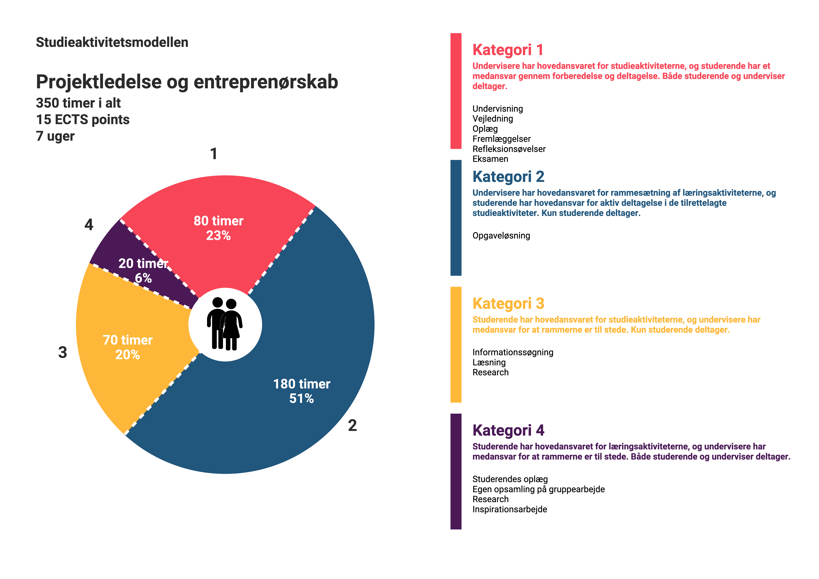

Godkendt af BBS, 2023-08-15